Adı Soyadı : No: sınıf : 11E Notu: 08 /01/2026
A 12.11.2013
ŞEHİT EMRE ÜÇKAN MESLEKİ VE TEKNİK ANADOLU LİSESİ
2025-2026 EĞİTİM ÖĞRETİM YILI KONTROL PANOLARI 1.DÖNEM 2. YAZILI SORULARI

1- Isı, ışık, ses, kuvvet, hareket ve basınç gibi fiziksel ya da kimyasal büyüklükleri algılayıp elektriksel işarete dönüştüren devre elemanlarına …………………… denir.
2- Endüktif Sensör,Kapasitif Sensör nedir yazınız?
Endüktif Sensör:
Kapasitif Sensör:
3-Manyetik bir sensör olan hall etkili sensörün çalışmasını şekil çizerek açıklayınız?

4-Termokupl nedir şekil çizerek açıklayınız ?

5- Astronomik zaman rölesi nedir?

* Aşağıda bahçe aydınlatmasında kullanılacak bir bağlantı şeması verilmiştir 6-7-8. soruları şekle göre cevaplayınız
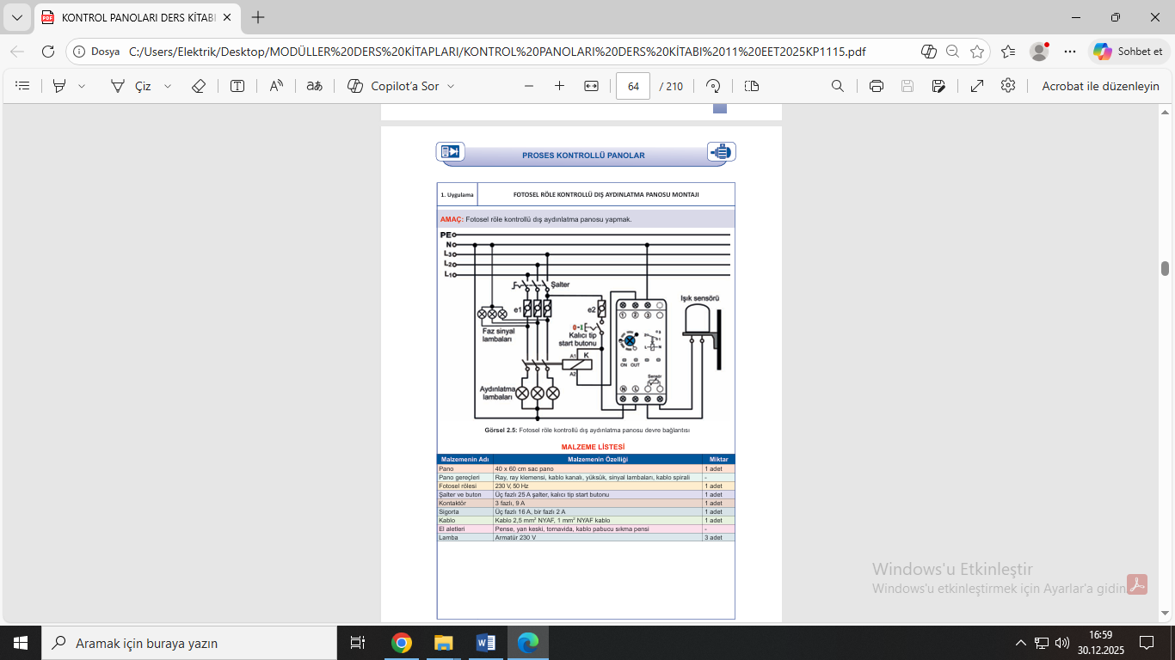
6-yukarıda verilen devrede kullanılacak malzeme listesini yazınız?

7- Devrenin çalışmasını yazınız?

8-Yukarıda verilen panoya göre pano işleme devrenin kablo bağlantısını arka sayfada verilen yerleşim krokisine çiziniz?
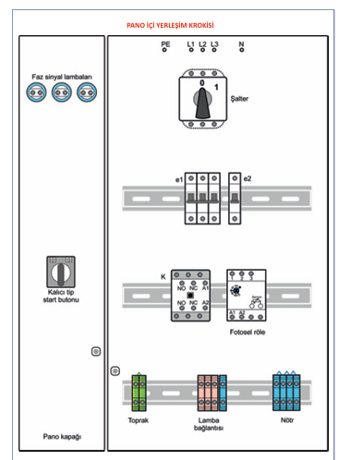

NOT:Her soru 10 puan 7.ve8. sorular 20 puandır Ali ÖZDEMİR BAŞARILAR…

CEVAPLAR
1- Isı, ışık, ses, kuvvet, hareket ve basınç gibi fiziksel ya da kimyasal büyüklükleri algılayıp elektriksel işarete dönüştüren devre elemanlarına sensör denir.
2- Endüktif Sensör Metal cisimleri algılayan sensörlere endüktif sensör denir.
Kapasitif Sensör Metal ve metal olmayan (plastik, tahta, kâğıt, kumaş vb.) cisimleri algılayan sensördür.
3- Hall Sensörü: Manyetik etkiyle çalışan yarı iletken sensördür. Bir yarı iletkenden geçen akım yönüne dik bir manyetik alan uygulanırsa elektronlar belirli bir bölgede yoğunlaşır. Bu da yarı ilet kenin diğer uçlarında gerilim oluşmasına neden olur. Bu olaya hall etkisi denir. Hall etkisi ile yarı iletken uçlarda oluşan gerilimin değeri, manyetik alana ve sensöre yaklaştırılan cismin yakınlığına bağlıdır (Görsel 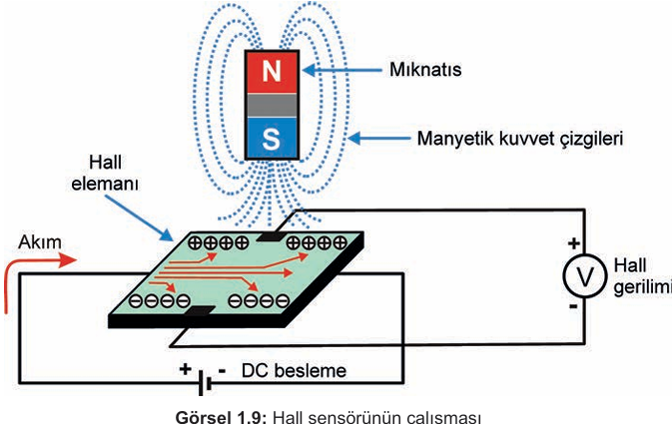

4-Termokupl nedir şekil çizerek açıklayınız ?
Termokupllar (Isıl Çiftler): Birbirinden farklı iki ayrı metalin birer ucunun birleşmesiyle oluşan sensörlerdir. İki iletkenin birleşim noktasına sıcak uç, ölçüm alınan uca soğuk uç denir. Termokuplun birleşim ucu ısıtıldığında uçları arasında mV seviyesinde gerilim farkı meydana gelir. Elde edilen gerilim, birleşim noktasına uygulanan sıcaklıkla doğru orantılıdır.
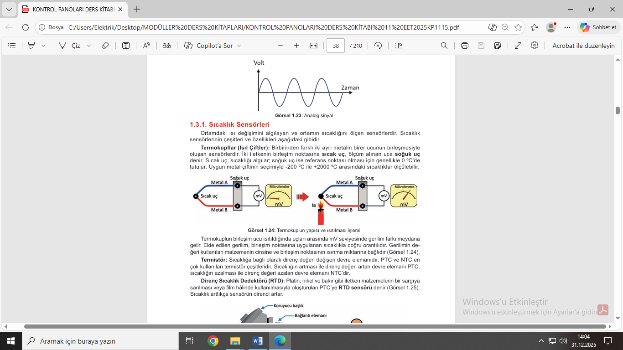
5- Astronomik zaman rölesi nedir? Astronomik Zaman Saati: Coğrafi konumlara göre gün doğumu, gün batımı saatlerine ve yaz kış saat uygulamasına göre ayarlanabilen dijital programlanabilir zaman saatlerine astro nomik zaman saati denir.
C7-

6-
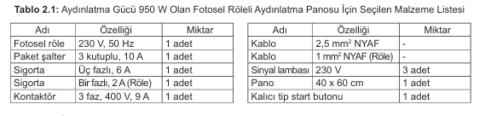

8-
